Outdoor Living

Rigato von Scheurich

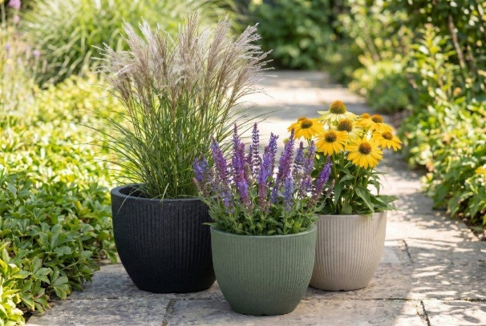
Pflanzenbegeisterte gestalten ihre Terrassen jetzt mit der neuen Serie Rigato von Scheurich. Die harmonisch abgerundete Silhouette und die sanften Rillen ergänzen Loungemöbel-Settings stimmig und verstärken den wohnlichen Touch, der auch im Außenbereich immer beliebter wird.

Zeit zuhause zu verbringen, heißt heute für viele, im Sommer den eigenen Outdoor-Bereich zu genießen. Entsprechend sind die Anforderungen an Pflanzgefäße, die Scheurich mit Rigato optisch wie qualitativ erfüllt. Die gerillte Oberfläche verleiht der Form eine dezente Tiefenwirkung und Wertigkeit, der Kunststoff Garduro ist leicht im Gewicht, UV- und frostbeständig und Made in Germany.

Rigato in Mangrove, Sand oder Stony Black greift die natürliche Farbwelt der Umgebung auf und lässt Pflanzenfans alle Möglichkeiten offen. Ein Sonnenhut (Rudbeckia) sieht ebenso stimmig darin aus wie Steppensalbei (Salvia nemorosa) oder Chinaschilf – Scheurich liefert einmal mehr die Basis, die nach Lust und Laune floral bespielt werden kann.

Und weil das Drinnen und das Draußen immer mehr verwischen, hat Scheurich auch Rigato mit einem Verschluss am Boden ausgestattet: Flexibel schützt dieser die Pflanzen vor Staunässe oder schont den Fußboden im Wohnbereich, wenn die Pflanzgefäße dort überwintern. Im Freien wird der Verschluss in der „Parkposition“ im Boden von Rigato sicher verwahrt.

Lieferbare Größen: | Unverbindliche Preisempfehlungen:
Pflanzgefäß Rigato: 30, 40 und 47 cm | Ab € 29,90

Über Scheurich

Designed for Your Life.

Der Premium Anbieter von Pflanzgefäßen und innovativen Lösungen rund um die Pflanze präsentiert sich mit neuem Look und neuer Markenpositionierung – bei unverändert höchster Qualität. In der fast 100jährigen Geschichte hat Scheurich Design-Trends maßgeblich mitgestaltet. Scheurich steht heute für weit mehr als Keramik: Ästhetische Produkte, die Wohlfühl-Atmosphäre in den Alltag bringen. Menschen machen die Marke aus, eine Familie mit Namen und Geschichte. Scheurich übernimmt Verantwortung für heute und für kommende Generationen.

